COMPLETA LO SCHEMA
DELLA STRUTTURA DELLA TERRA

SCRIVI LA DEFINIZIONE
Ipocentro________________________________________________________________________________________

Epicentro________________________________________________________________________________________

Sismografo______________________________________________________________________________________

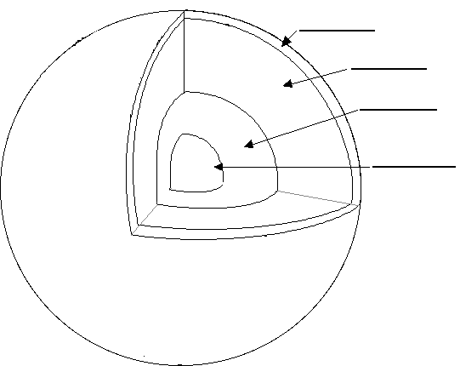

COMPLETA CON LE PAROLE GIUSTE
Il terremoto è un’improvvisa _____________________ del terreno e parte da un punto sotto la superficie terrestre chiamato ____________________.
Il terremoto si diffonde attraverso le _______________________________. Gli studiosi usano le scale _____________________e ________________________ per misurare l’intensità del terremoto e l’energia delle scosse (espressa in ________________________________).
Se il terremoto avviene in _________________, la massa d’acqua che viene spostata in modo improvviso crea delle onde altissime. Questo fenomeno prende il nome di _________________ _________________________.
MERCALLI – MAREMOTO - SCOSSA – MARE – TSUNAMI - MAGNITUDO – IPOCENTRO

Quali sono le differenze tra la scala Richter e la scala Mercalli
________________________________________________________________________________________________________________________________________________________________________________________________________________________________________________________________________________________________________________
________________________________________________________________________________________________________________________________________________________

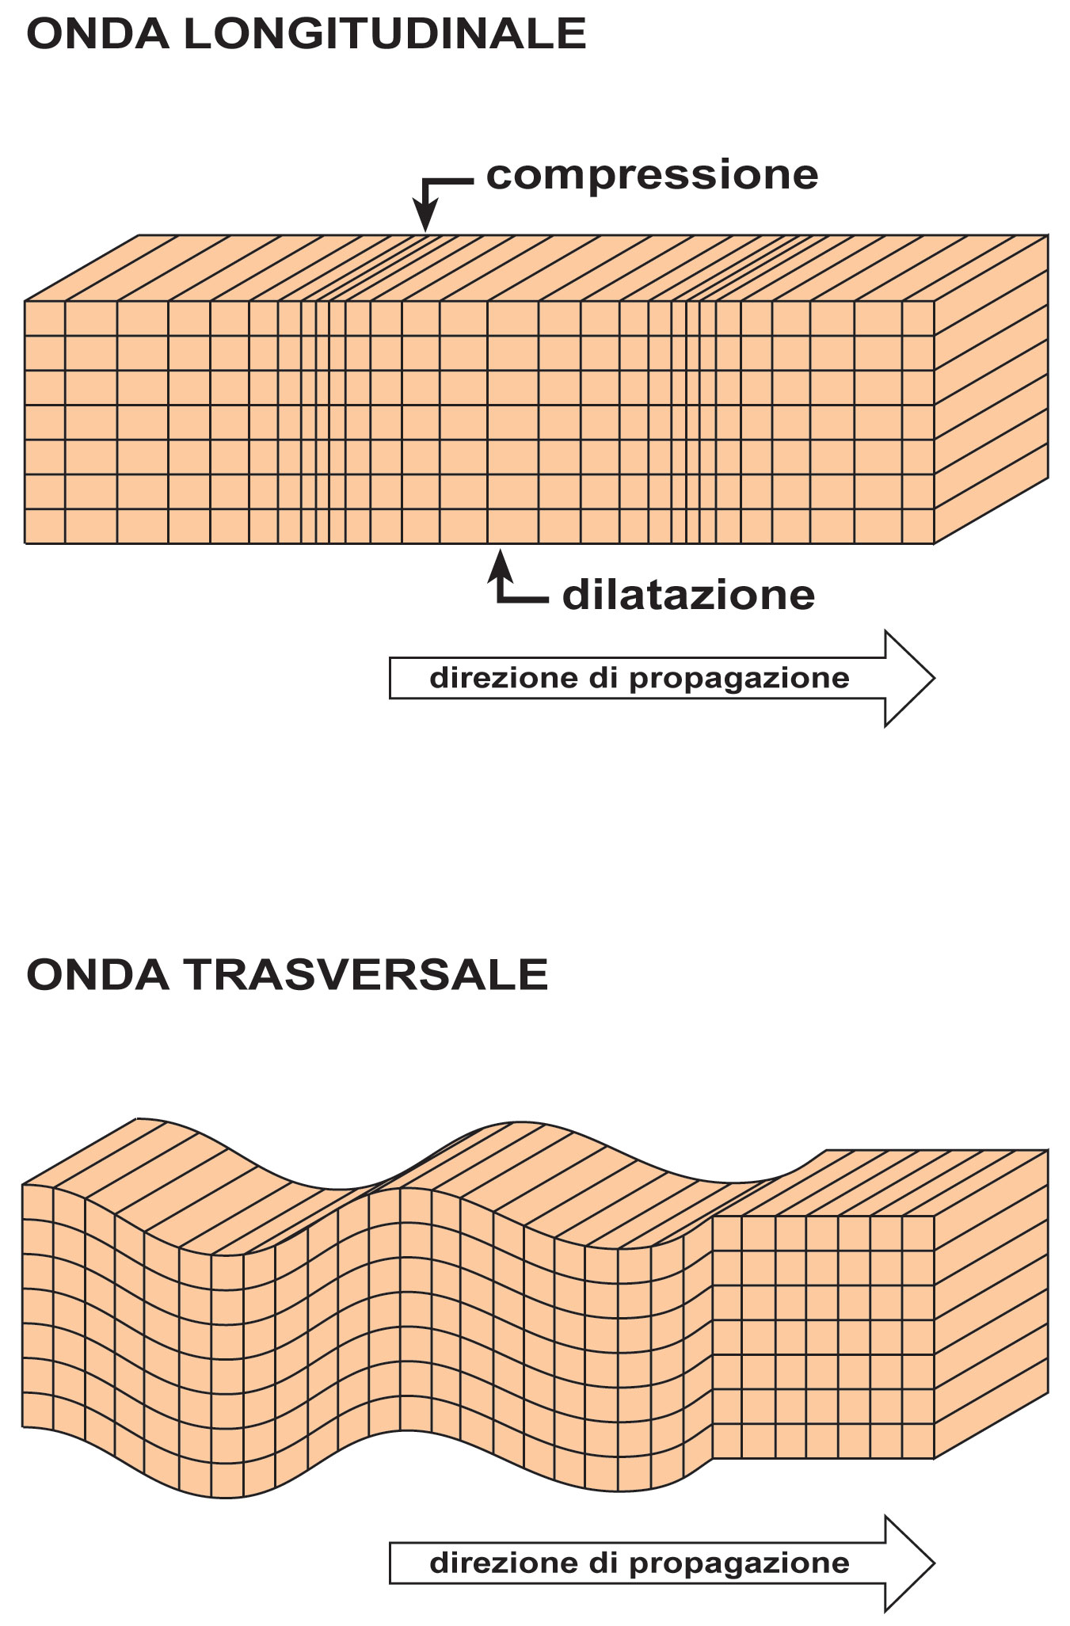
COMPLETA GLI SCHEMI E RISPONDI
ONDE SISMICHE
ONDE DI VOLUME
ONDE DI SUPERFICIE
_________________________________________________________________________
_________________________________________________________________________
_________________________________________________________________________
_________________________________________________________________________
ONDA________________________
ONDA________________________
Quali Sono le principali zone sismiche in Italia?
______________________________________________________________________________________________________________________________________________________________________________________________

